福州大学2025届毕业生冬季校园双选会
入校路线指南
一、交通指南
来校当天，用人单位来校招聘人员凭平安福大公众号访客通行码或校友码，行人从福州大学旗山校区东门、西1门进校,车辆从福州大学旗山校区东门、南门进校。
（一）自驾
驾车至福州大学旗山校区南门、东门进校，来校车辆请按照双选会校内路线图行车，车辆停放请遵守现场交通指挥。
（二）打车
行程终点可选择福州大学旗山校区西1门进校。
（三）公共交通线路
1.机场大巴：可乘坐机场大巴（长乐机场-福大生活二区公交站），步行至福州大学旗山校区西1门进校。
2.地铁：乘坐地铁2号线于“福州大学站（ C口）”下车，步行前往福州大学旗山校区东门进校；
3.公交：
（1）福大新区东门：可乘坐32、41、48、95、96、183、330、765路、地铁接驳19号专线、大学城2号环线（外环）公交车于本站下车，步行前往福州大学旗山校区东门。
（3）福大生活一区：乘坐96、168、198路公交车于本站下车，步行前往福州大学旗山校区西1门。
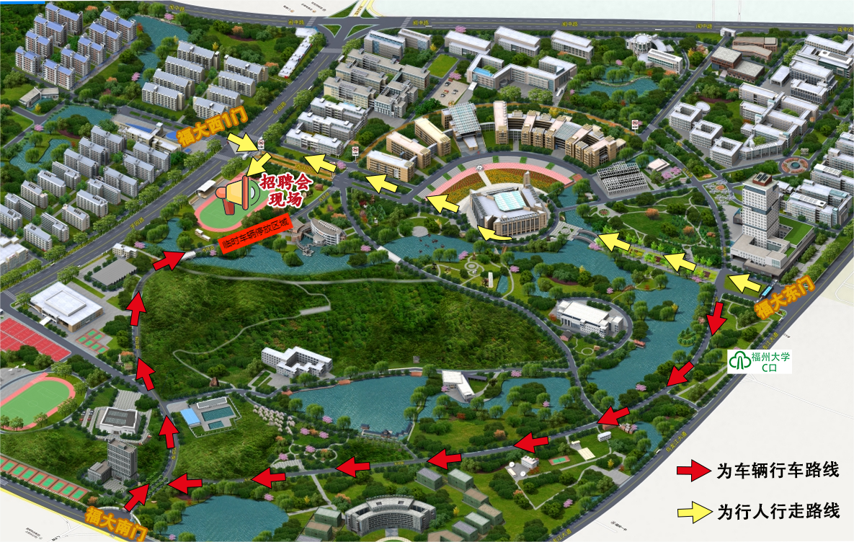
双选会校内路线图

